DELO PRI IZBIRNEM PREDMETU ŠPORT ZA ZDRAVJE, DEKLETA 9.r

Pri delu doma se bomo danes poizkusili z vajo »POZDRAV SONCU«
Opisan potek te vaje imate slikovno prikazan, sledite sličicam in se držite navodil o dihanju.
Vajo izvajajte počasi in umirjeno!
Celotno vajo ponavljajte brez prestanka 5x.

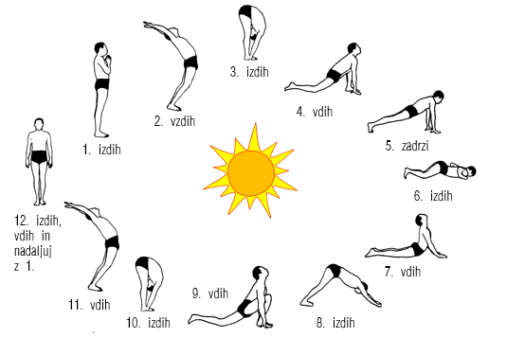

Vajo POZDRAV SONCU lahko delate kadarkoli med vašim ostalim šolskim delom, da se boste na ta način malce pretegnili, nadihali in sprostili. PA SREČNO!

